15 группа литература 13 ноября

Тема урока « Жизнь и творчество Н. В. Гоголя»

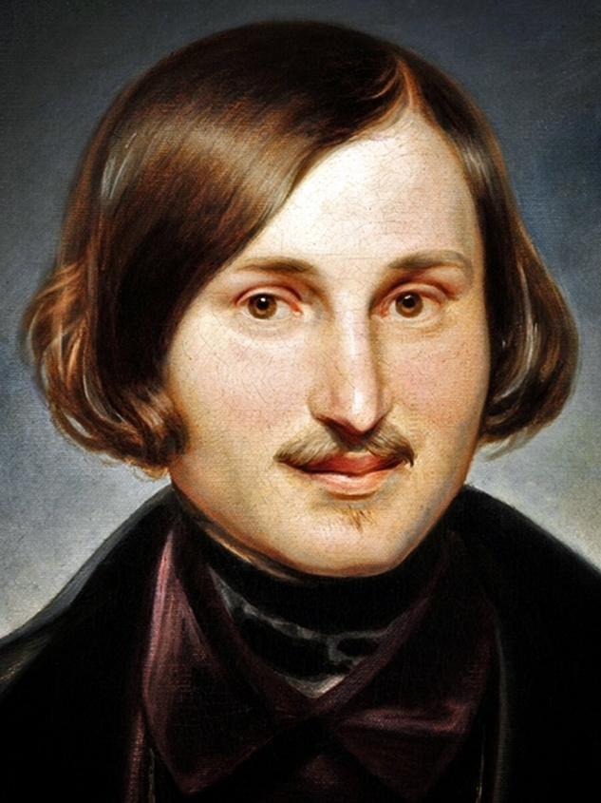

Задание

Подготовьте сообщение (письменно) по одной из предложенных тем:

1. Детские годы Н. В. Гоголя.
2. В Нежинской гимназии высших наук.
3. Служба в Петербурге. «Гоголевский Петербург» (презентация)
4. Сборник «Вечера на хуторе близ Диканьки» .
5. Сборник «Миргород».
6. Н. В. Гоголь – драматург.
7. Последние годы жизни Н. В. Гоголя.
8. «Все мы вышли из «Шинели» Гоголя» ( Ф. М. Достоевский)
9. История создания поэмы « Мёртвые души».

